1 Objetivo E ESCOPO 1
2 resultado esperado 1
3 pROCESSO 1
3.1 Criação de Lote 1
3.2 Importação 2
3.3 Importação com falha 2
3.4 Importação com sucesso 3
3.5 Validação com falhas 4
3.6 Validação com sucesso 5
3.7 Atualização 5
3.8 INCONSISTENCIAS TRATADOS 6
4 LAYOUT 7
4.1 Layout para registro de titilo 7
4.2 Layout para registro de imposto 10
4.3 Layout para registro de classificação 12

Objetivo E ESCOPO
O objetivo é permitir a importação de títulos a pagar, classificações dos títulos à pagar e impostos de títulos a pagar, em leiaute padronizado e fixo.
O escopo do desenvolvimento cobre os tratamentos para leitura de um arquivo de texto com dados de títulos a pagar, classificações(rateios por centro de custo e conta contábil) e impostos; Processo de validação das informações e carga definitiva no sistema, dos dados importados.

resultado esperado
Na função “Títulos a Pagar” > “Importação” será possível realizar a carga em massa de títulos a pagar, classificações e impostos, via arquivo txt com leiaute fixo.

pROCESSO

Criação de Lote
Na função “Titulos a Pagar” > “Importação” adicionar um novo lote para importação. Ao criar um novo lote o campo “Status” recebe o valor CR (Criado) do dominio.
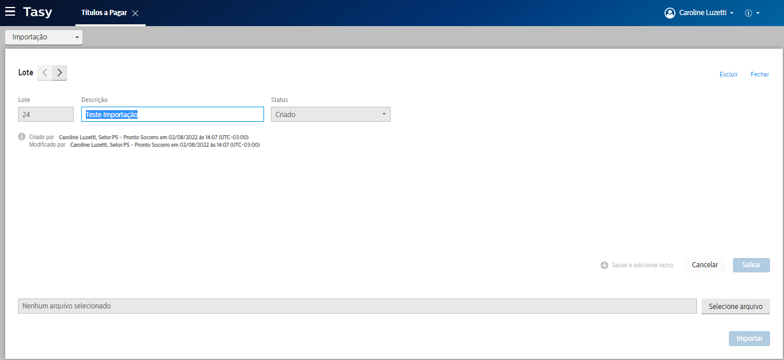

Importação
Selecione qual lote será realizada a importação, escolha o arquivo clicando no botão “Selecionar arquivo” e clique no botão importar.
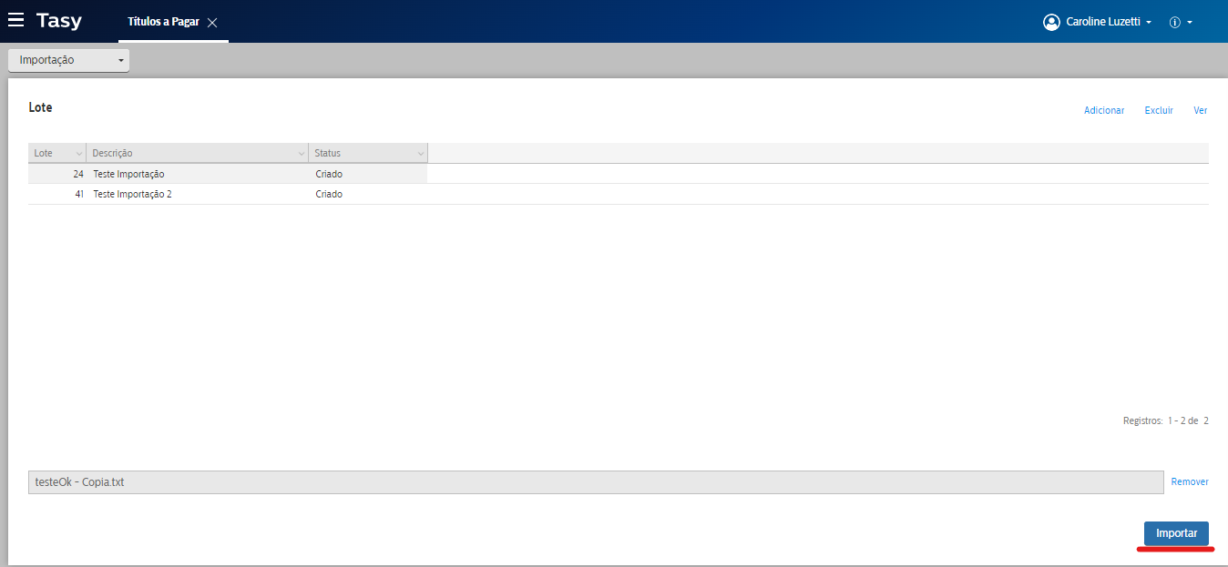

Importação com falha
Caso o layout do arquivo txt esteja no formato incorreto o campo “Status” será atualizado para “Dados Invalidos” e será exibida a seguinte mensagem.
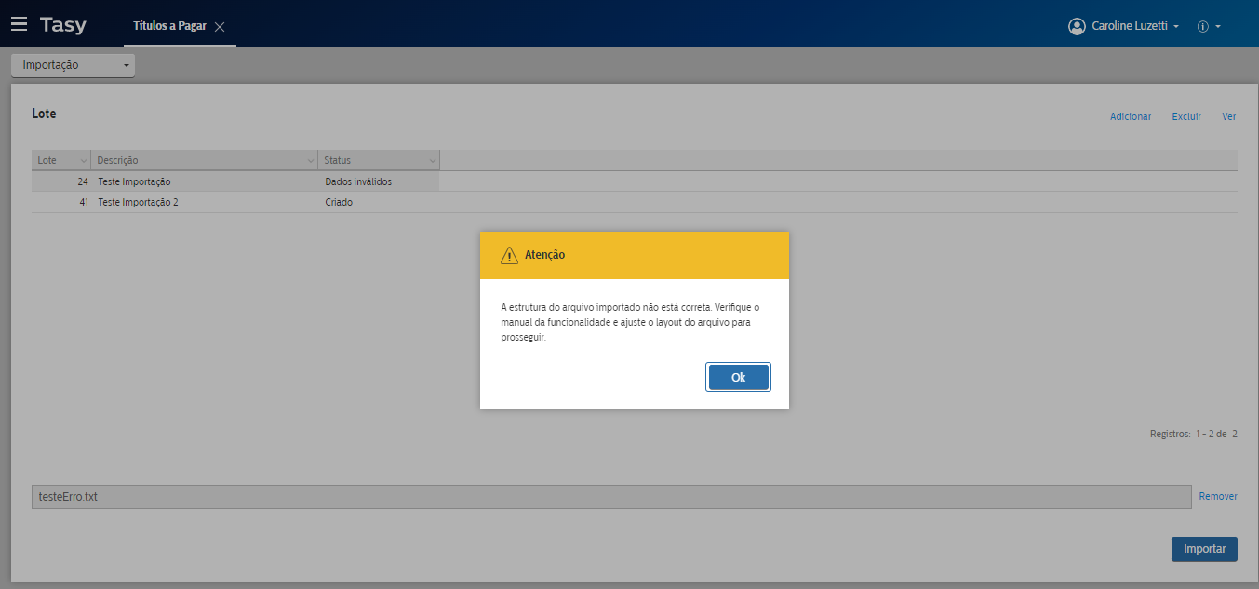

Importação com sucesso
Caso o layout do arquivo txt esteja no formato correto o campo “Status” será atualizado para “Arquivo Carregado” e será exibida a seguinte mensagem.

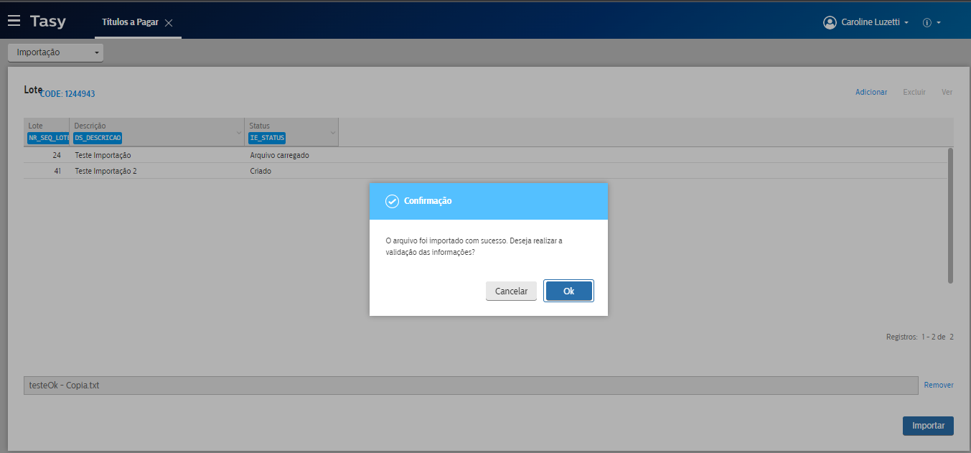

Ao clicar em cancelar o sistema fecha a mensagem e encerra o processo. A validação poderá então ser feita posteriormente clicando no botão “Validar” que somente fica habilitado quando o status do lote selecionado for “Arquivo Carregado.”

Validação com falhas
Após o arquivo ser importado com sucesso, ao clicar em “OK” na imagem que foi mostrada acima, o sistema fará a validação dos dados a serem inseridos nas tabelas oficiais do Tasy.
Caso existam dados incorretos, o campo “Status” será atualizado para “Dados Inválidos” e o sistema exibirá a seguinte mensagem:
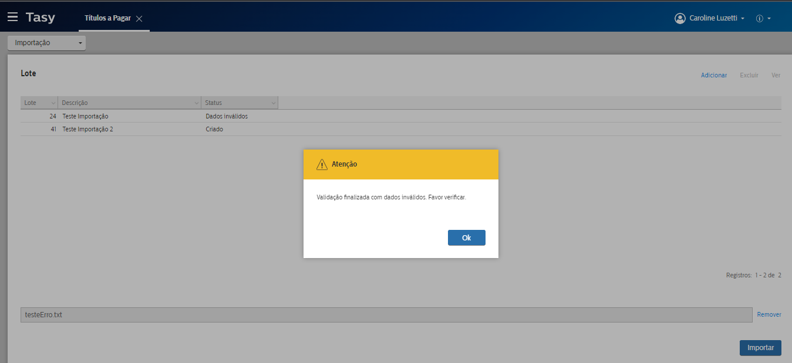

Os registros que forem inválidos tem o status “Invalido” e podem ser vistos clicando duas vezes em cima do lote que foi feita a carga, onde serão exibidos os títulos, classificações e impostos que foram carregados.
O campo “Validação” existem informações do que não está de acordo com as validações, como na imagem abaixo:
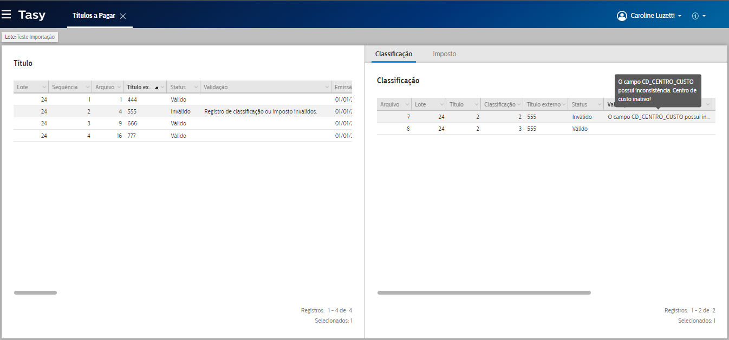
No titulo 555 o campo “Validação” contém apenas a mensagem ”Registro de classificação ou imposto inválidos.”, pois informa que o existem dados incorretos na classificação ou imposto, o que torna o titulo inválido também. No caso da imagem acima é a classificação que possuí dados inconsistens pois constam as mensagens “O campo CD_CENTRO_CUSTO possui inconsistência.” e “Centro de custo inativo!” no campo “Validação”.

Validação com sucesso
Caso existam os dados estejam todos válidos, o campo “Status” será atualizado para “Validado” e o sistema exibirá a seguinte mensagem:
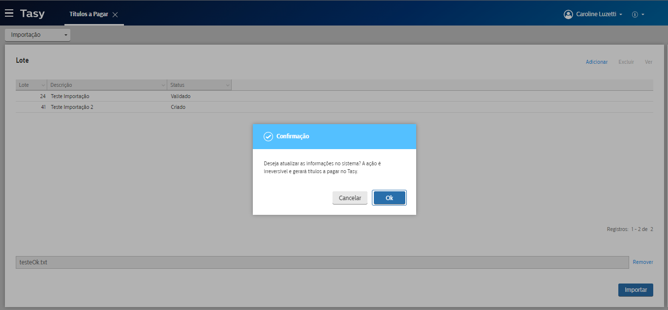
Ao clicar em cancelar o sistema fecha a mensagem e encerra o processo. A atualização poderá então ser feita posteriormente cliando no botão “Atualizar” que somente fica habilitado quando o status do lote selecionado for “Validado.”

Atualização
Após o arquivo ser validado com sucesso, ao clicar em “OK” na imagem que foi mostrada acima, o sistema fará a atualização que fará a inserção nas tabelas oficiais do Tasy.
O campo “Status” do lote será atualizado para “Atualização com falha” caso algum registro não possa ser inserido, esse registro ficara identificado o campo status ficará como “Inválido” e constará a mensagem do erro no campo “Validação” da determinada tabela (Titulo, Imposto ou Classificação).
Caso todos os registros sejam inseridos com sucesso o campo “Status” do lote será “Atualizado”:
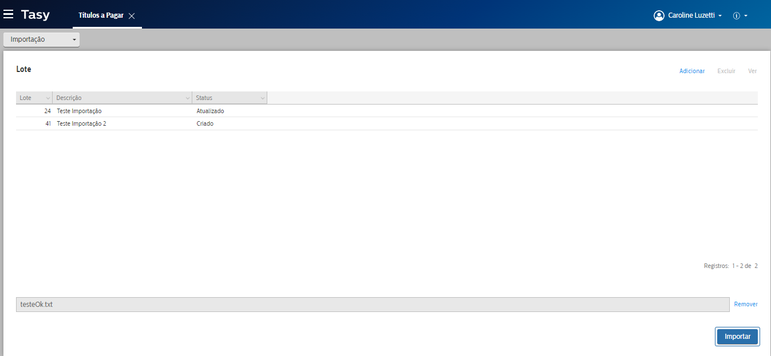
Lotes com o campo “Status” que sejam “Atualizado” ou “Atualização com falha” não poderam mais serem editados ou excluídos.

INCONSISTENCIAS TRATADOS
Ao realizar a validação dos dados, o campo “Validação” exibirá informações para identificar qual a inconsistencia naquele determinado campo, segue abaixo os tratamentos para falicitar o entendimento na hora de verificar a validação.
“Desvinculado” – Registro sem um número de título vinculado.
“Duplicado” – Existem mais de um titulo com o mesmo NR_TITULO_EXTERNO.
“É necessário informar o campo #@NM_CAMPO#@.” – Campo obrigatório.
“O campo #@field#@ possui inconsistência.” – O valor informado não corresponde ao um registro em sua tabela de origem.
“Informe somente a pessoa física ou jurídica!” – Quando ambos os campos estão com valor.
“É necessário informar pessoa física ou jurídica!” – Quando ambos os campos estão nulos.
“Classificacao ou imposto inválidos” – Informa que a classificação ou imposto atrelado aquele titulo possuí inconsistências.
“Valor inválido para o domínio no campo #@NM_CAMPO@#” – O valor informado no campo determinado não pertence a um atributo do domínio.
“O arquivo importado não está na estrutura correta, verifique o manual da funcionalidade e ajuste o leiaute do arquivo para prosseguir.” – Essa mensagem pode ser exibida em diferentes ocasiões, quando o números de separadadores não está correto em algum registro; poder ser quando os identificadores não iniciam com “T”, ”C” ou ”I”; ou quando o campo NR_TITULO_EXTERNO se encontra nulo.

LAYOUT
O layout é fixo e deve seguir a ordem dos atributos, assim como a quantidade de separadores, bem como alguns requisitos para os campos de qualquer tipo de registro, como por exemplo, campos de data devem ser inseridos no formato DDMMYYYY sem separadores entres os números.
Os campos que são valores monetários devem ser preenchidos acrescentando os decimais, pois a rotina irá tratar os dois últimos dígitos como tais, desta forma se o valor for de cem reias, deverá ser informado no layout da seguinte maneira “10000”, e a rotina vai retornar o valor desta forma 100,00.
Segue abaixo o padrão para cada tipo de registro.

Layout para registro de titilo
Na estrura para registros do tipo T (Titulo), são obrigatórios cinquenta e nove separadores “|”. Caso algum campo seja nulo, deixar o campo vazio, porém com o separador.
Segue exemplo no final do item 4 LAYOUT.

Layout para importação de titulos -> Tabela IMP_TIT_PAGAR
Ordem | Atributo | Tipo | Label | Obrig. | Observação
1 | DS_TIPO | VACHAR2(1) |  | Sim | Somente aceito “T”
2 | NR_TITULO_EXTERNO | VARCHAR2(255) | Título externo | Sim
3 | DT_EMISSAO | DATE | Emissão | Sim
4 | CD_ESTABELECIMENTO | NUMBER(4) | Estabelecimento | Sim | Valores permitidos conforme o cadastro da função Empresa/Estabelecimento/Contas/CC > Empresa > Estabelecimento
5 | CD_CGC | VARCHAR2(14) | Pessoa Jurídica |  | Valores permitidos conforme o cadastro da função Pessoa jurídica
6 | CD_CONTA_CONTABIL | VARCHAR2(20) | Conta contábil | Não | Valores permitidos conforme o cadastro da função Empresa/Estabelecimento/Contas/CC > Empresa > Conta contábil
7 | CD_BANCO_PORTADOR | NUMBER(3) | Banco portador | Não | Valores permitidos conforme o cadastro da função Cadastros Financeiros > Banco
8 | CD_ESTAB_FINANCEIRO | NUMBER(4) | Estabelecimento financeiro | Não | Valores permitidos conforme o cadastro da função Empresa/Estabelecimento/Contas/CC > Empresa > Estabelecimento
9 | CD_MOEDA | NUMBER(5) | Moeda | Sim | Valores permitidos conforme o cadastro da função Cadastros Gerais > Moedas
10 | CD_PESSOA_FISICA | VARCHAR2(10) | Pessoa física |  | Valores permitidos conforme o cadastro da função Cadastro completo de pessoa
11 | CD_TIPO_BAIXA_NEG | NUMBER(5) | Tipo baixa negociada | Não | Valores permitidos conforme o cadastro da função Cadastros Gerais > Tipo de baixa do contas a pagar
12 | CD_TIPO_TAXA_ANTECIPACAO | NUMBER(10) | Tipo da taxa de antecipação | Não | Valores permitidos conforme o cadastro da função Cadastros Gerais > Tipos de taxa
13 | CD_TIPO_TAXA_JURO | NUMBER(10) | Tipo taxa juro | Sim | Valores permitidos conforme o cadastro da função Cadastros Gerais > Tipos de taxa
14 | CD_TIPO_TAXA_MULTA | NUMBER(10) | Tipo taxa multa | Sim | Valores permitidos conforme o cadastro da função Cadastros Gerais > Tipos de taxa
15 | CD_TRIBUTO | NUMBER(3) | Tributo | Não | Valores permitidos conforme o cadastro da função Cadastros Gerais > Tributo
16 | DS_COMPL_CONTAB | VARCHAR2(255) | Complemento | Não
17 | DS_OBSERVACAO_TITULO | VARCHAR2(4000) | Observação | Não
18 | DS_STACK | VARCHAR2(4000) | Stack | Não
19 | DT_CONTABIL | DATE | Data contábil | Não
20 | DT_INCLUSAO | DATE | Data inclusão | Não
21 | DT_INTEGRACAO_EXTERNA | DATE | Integração externa | Não
22 | DT_LIMITE_ANTECIPACAO | DATE | Data limite antecipação | Não
23 | DT_LIQUIDACAO | DATE | Data liquidação | Não
24 | DT_ULTIMA_DEVOLUCAO | DATE | Data devolução | Não
25 | DT_VENCIMENTO_ATUAL | DATE | Vencimento atual | Sim
26 | DT_VENCIMENTO_ORIGINAL | DATE | Vencimento original | Sim
27 | IE_BLOQUETO | VARCHAR2(1) | Título de boleto | Não | O registro deve ser “S” ou ”N”
28 | IE_DESCONTO_DIA | VARCHAR2(1) | Desconto | Não | O registro deve ser “S” ou ”N”
29 | IE_ORIGEM_TITULO | VARCHAR2(10) | Origem título | Sim | Valores permitidos conforme o cadastro da função Administração do sistema > Domínios > Código 500
30 | IE_PERIODICIDADE | VARCHAR2(1) | Periodicidade | Não | Valores permitidos conforme o cadastro da função Administração do sistema > Domínios > Código 1744
31 | IE_PLS | VARCHAR2(2) | Título de plano de saúde | Não | O registro deve ser “S” ou ”N”
32 | IE_SITUACAO | VARCHAR2(1) | Situação | Sim | Valores permitidos conforme o cadastro da função Administração do sistema > Domínios > Código 501
33 | IE_STATUS_TRIBUTO | VARCHAR2(15) | Tributo | Não | Valores permitidos conforme o cadastro da função Administração do sistema > Domínios > Código 1532
34 | IE_TIPO_TITULO | VARCHAR2(2) | Tipo título | Sim | Valores permitidos conforme o cadastro da função Administração do sistema > Domínios > Código 502
35 | NR_BLOQUETO | VARCHAR2(100) | Boleto | Não
36 | NR_BLOQUETO_LEITURA | VARCHAR2(255) | Número boleto leitura | Não
37 | NR_CONTA | VARCHAR2(20) | Conta | Não
38 | NR_DOCUMENTO | NUMBER(20) | Documento | Não
39 | NR_NOSSO_NUMERO | VARCHAR2(20) | Nosso número | Não
40 | NR_PARCELAS | NUMBER(5) | Parcelas | Não
41 | NR_SEQ_CLASSE | NUMBER(10) | Classe | Não | Valores permitidos conforme o cadastro da função Cadastros Gerais > Classificação do título a pagar
42 | NR_SEQ_TRANS_FIN_BAIXA | NUMBER(10) | Transação financeira de baixa | Não | Valores permitidos conforme o cadastro da função Transação financeira
43 | NR_SEQ_TRANS_FIN_CONTAB | NUMBER(10) | Transação financeira contábil | Não | Valores permitidos conforme o cadastro da função Transação financeira
44 | NR_TOTAL_PARCELAS | NUMBER(5) | Total parcelas | Não
45 | TX_DESC_ANTECIPACAO | NUMBER(5,2) | Taxa desconto antecipação | Não
46 | TX_JUROS | NUMBER(5,2) | Taxa de juros | Sim
47 | TX_MULTA | NUMBER(5,2) | Taxa de multa | Sim
48 | VL_COTACAO | NUMBER(19,10) | Valor cotação | Não
49 | VL_DIA_ANTECIPACAO | NUMBER(15,2) | Valor antecipação | Não
50 | VL_OUTROS_ACRESCIMOS | NUMBER(15,2) | Outros acréscimos | Não
51 | VL_SALDO_JUROS | NUMBER(15,2) | Saldo juros | Sim
52 | VL_SALDO_MULTA | NUMBER(15,2) | Saldo multa | Sim
53 | VL_SALDO_TITULO | NUMBER(15,2) | Saldo título | Sim
54 | VL_TITULO | NUMBER(15,2) | Valor título | Sim
55 | VL_TITULO_ESTRANG | NUMBER(15,2) | Valor título estrangeiro | Não

Layout para registro de imposto
Na estrura para registros do tipo I (Imposto), são obrigatórios vinte e cinco separadores “|”. Caso algum campo seja nulo, deixar o campo vazio, porém com o separador.
Segue exemplo no final do item 4 LAYOUT.

Layout para importação de imposto -> Tabela IMP_TIT_PAGAR_IMPOSTO
Ordem | Atributo | Tipo | Label | Obrig. | Observação
1 | TIPO | VACHAR2(1) |  | Sim | Somente aceito “I”
2 | NR_TITULO_EXTERNO | VARCHAR2(255) | Título externo | Sim
3 | CD_BENEFICIARIO | VARCHAR2(14) | Beneficiário | Não | Valores permitidos conforme o cadastro da função Pessoa jurídica
4 | CD_TRIBUTO | NUMBER(10) | Tributo | Sim | Valores permitidos conforme o cadastro da função Cadastros Gerais > Tributo
5 | CD_CONTA_FINANC | NUMBER(10) | Conta financeira | Não | Valores permitidos conforme o cadastro da função Fluxo de Caixa > Conta financeira
6 | CD_COND_PAGTO | NUMBER(10) | Condição de pagamento | Não | Valores permitidos conforme o cadastro da função Cadastros Gerais > Condição de pagamento
7 | IE_PAGO_PREV | VARCHAR2(1) | Situação tributo no título a pagar | Sim | O registro deve ser “P” ou “S”
8 | DT_IMPOSTO | DATE | Data imposto | Sim
9 | PR_IMPOSTO | NUMBER(5,2) | % Imposto | Não
10 | DS_EMP_RETENCAO | VARCHAR2(255) | Empresa retenção | Não
11 | NR_SEQ_TRANS_BAIXA | NUMBER(10) | Transação financeira de baixa | Não | Valores permitidos conforme o cadastro da função Transação financeira
12 | NR_SEQ_TRANS_REG | NUMBER(10) | Transação financeira registro | Não | Valores permitidos conforme o cadastro da função Transação financeira
13 | NR_SEQ_TRIB_CP | NUMBER(10) | Tributo contas pagar | Não | Valores permitidos conforme o cadastro da função Cadastros Gerais > Tributos > Regra tribute contas pagar
14 | IE_PERIODICIDADE | VARCHAR2(1) | Periodicidade | Não | Valores permitidos conforme o cadastro da função Administração do sistema > Domínios > Código 1744
15 | VL_BASE_ADIC | NUMBER(15,2) | Valor base adicional | Sim
16 | IE_VENCIMENTO | VARCHAR2(1) | Vencimento | Sim | Valores permitidos (V,R,E)(Vencimento título,Registro compromisso,Emissão da NF)
17 | VL_IMPOSTO | NUMBER(15,2) | Valor imposto | Sim
18 | VL_NAO_RETIDO | NUMBER(15,2) | Valor não retido | Sim
19 | VL_BASE_NAO_RETIDO | NUMBER(15,2) | Valor base não retido | Sim
20 | VL_TRIB_ADIC | NUMBER(15,2) | Valor tributo adicional | Sim
21 | VL_DESC_BASE | NUMBER(15,2) | Valor desconto base | Não
22 | VL_BASE_CALCULO | NUMBER(15,2) | Valor base cálculo | Sim
23 | VL_REDUCAO | NUMBER(15,2) | Valor redução | Não

Layout para registro de classificação
Na estrura para registros do tipo C (Classificação), são obrigatórios sete separadores “|”. Caso algum campo seja nulo, deixar o campo vazio, porém com o separador.
Segue exemplo abaixo da tabela.

Layout para importação de classificação -> Tabela IMP_TIT_PAGAR_CLASSIF
Ordem | Atributo | Tipo | Label | Obrig. | Observação
1 | DS_TIPO | VACHAR2(1) |  | Sim | Somente aceito “C”
2 | NR_TITULO_EXTERNO | VARCHAR2(255) | Título externo | Sim
3 | CD_CONTA_CONTABIL | VARCHAR2(20) | Beneficiário | Não | Valores permitidos conforme o cadastro da função Empresa/Estabelecimento/Contas/CC > Empresa > Conta contábil
4 | CD_CENTRO_CUSTO | NUMBER(8) | Tributo | Não | Valores permitidos conforme o cadastro da função Empresa/Estabelecimento/Contas/CC > Empresa > Estabelecimento > Centro custo
5 | NR_SEQ_CONTA_FINANC | NUMBER(10) | Variação | Não | Valores permitidos conforme o cadastro da função Fluxo de Caixa > Conta financeira
6 | VL_TITULO | NUMBER(15,2) | Conta financeira | Sim

Os exemplos abaixo são validos também para os registros de titulo e imposto, seguindo a ordem e atributos respectivos de seus layouts.

Exemplo de um registro de classificação na estrutra em txt:
|C|444|123|456|789|1045|
|DS_TIPO | NR_TITULO_EXTERNO | CD_CONTA_CONTABIL | CD_CENTRO_CUSTO | NR_SEQ_CONTA_FINANC | VL_TITULO |

Na estrura para registros do tipo C, são obrigatórios sete separadores “|”. Caso algum campo seja nulo, deixar o campo vazio, porém com o separador.
Exemplo sem o campo CD_CENTRO_CUSTO:
|C|444|123||789|1045|

